Anotações

Primeiro programa em java

class Main{
public static void main(String[] args) {
System.out.println(“Hello World”);
}
}
o programa vai printar o hello world na tela, para printar usa-se o println ou outro tipo de print mas seguindo as recomendações corretas
Nome das classes precisa começar com letra MAIÚSCULA, e se salva o nome da classe com o nome do arquivo.
Voce precisa compilar usando o terminal basta entrar no diretorio aonde esta o arquivo e digitar javac xxx.java (o xxx é o nome do arquivo)
para executar basta digitar java xxx ( nome do arquivo).

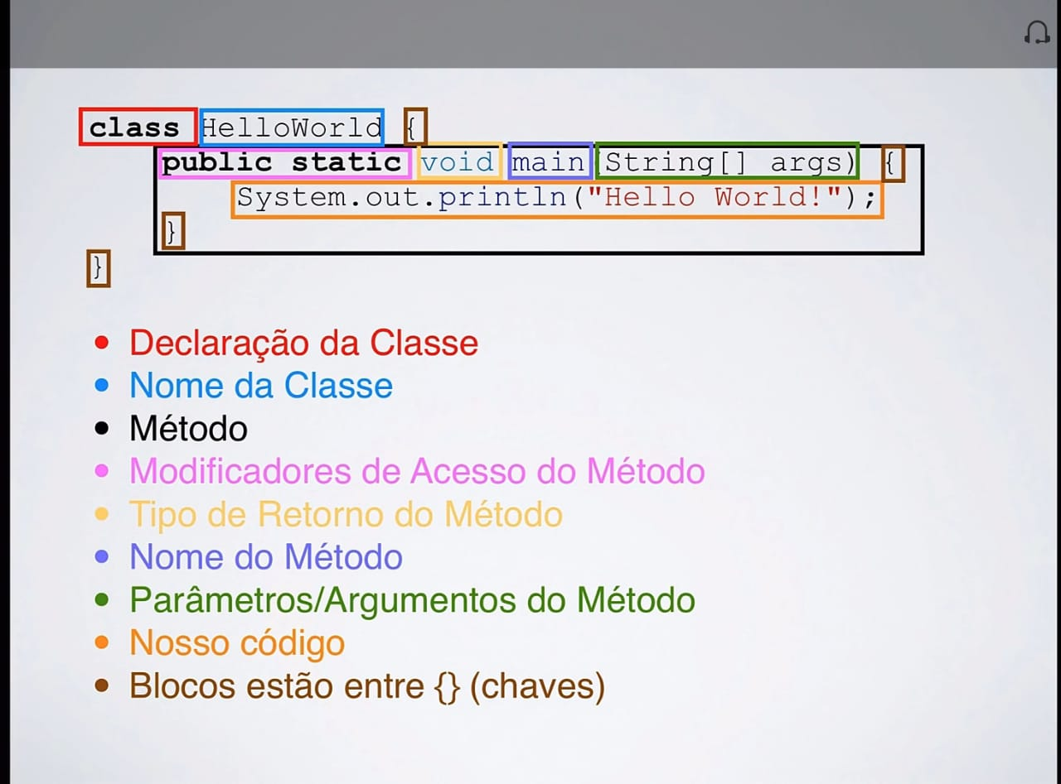

Escrevendo na tela com argumentos
class Argumentos {
public static void main(String[] args) {
System.out.println("Você digitou " + args[0]);
}
}
no executar você coloca o argumento que vai ser aparecido
declarando variavel em java basta colocar o tipo dela e dps o nome
ex: int cont;

Em java não existe divisão por 0

